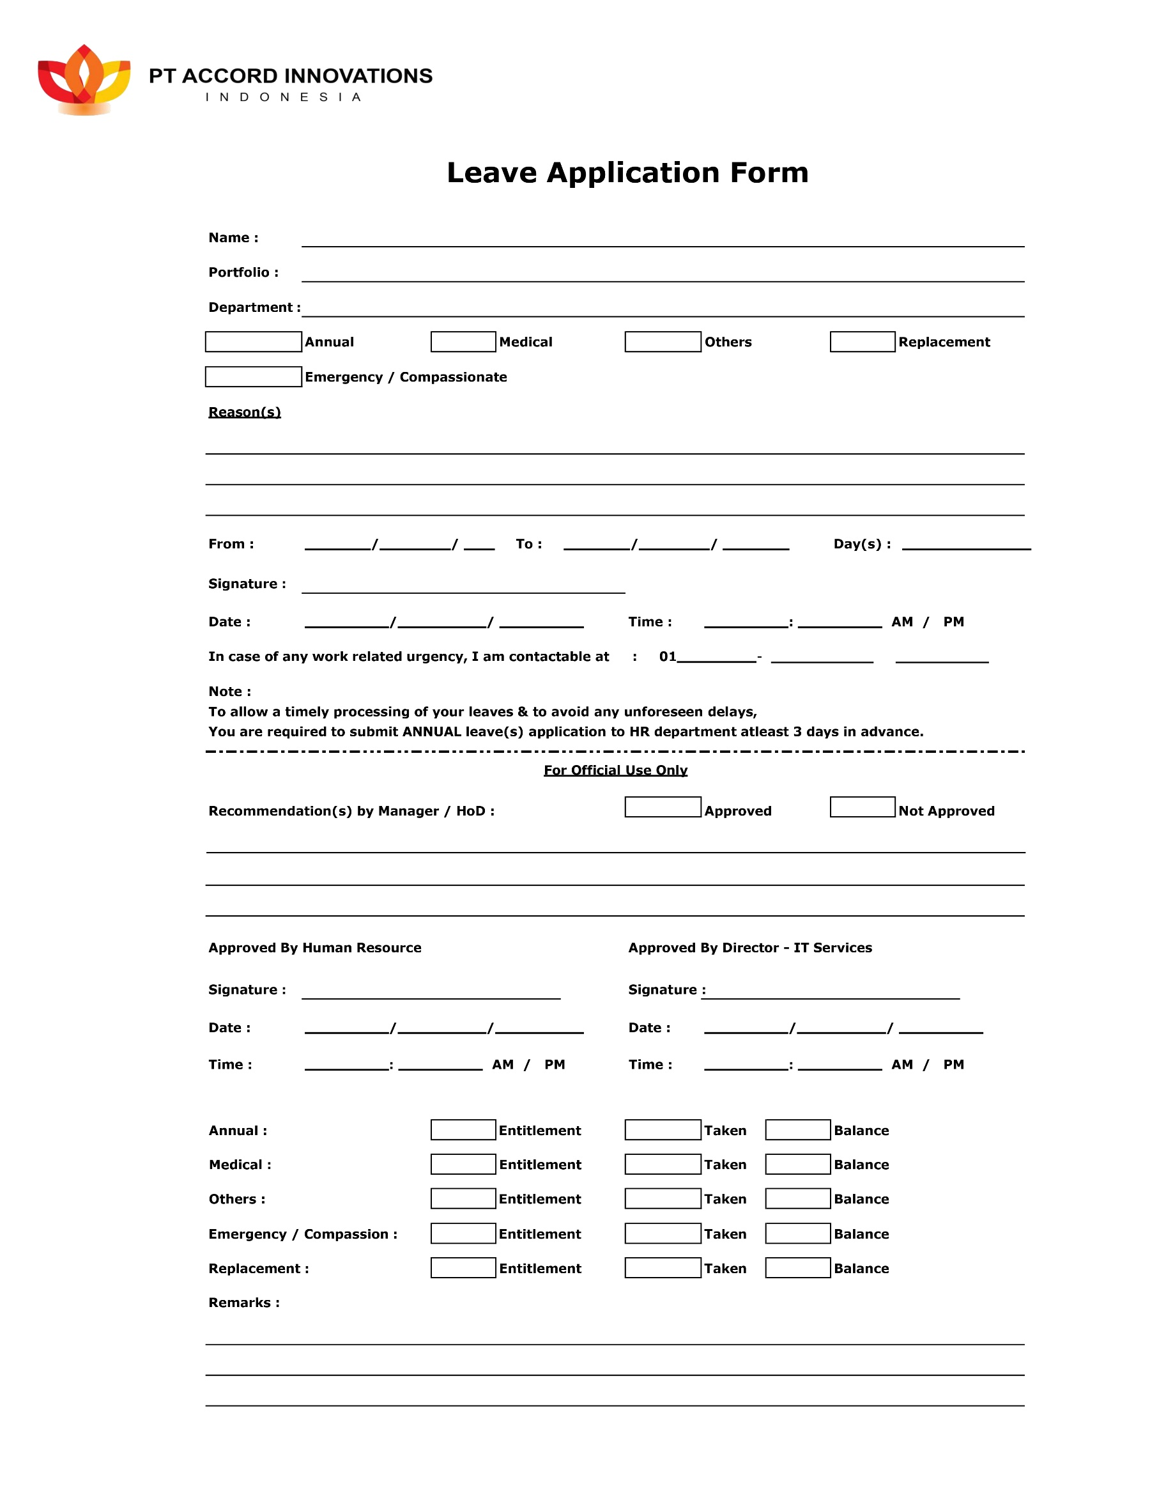

1

16 04 2025

16 04 2025

IT

Radang Tenggorokan

PT Bank Danamon Indonesia

Bayu Bagus Bagaswara